Перечень транспортных средств, признанных брошенными, разукомплектованными, бесхозяйными
дата выявления | адрес | марка/модель/гос. номер/цвет | срок добровольного/принудительного перемещения | фотоматериалы
12.07.2021 | Проспект Патриотов, 26 | Ауди А8  К889АМ750  Серый | 12.09.2021/ в соответствии с п. 4.1, 4.2 постановления № 36 от 29.01.2018 | 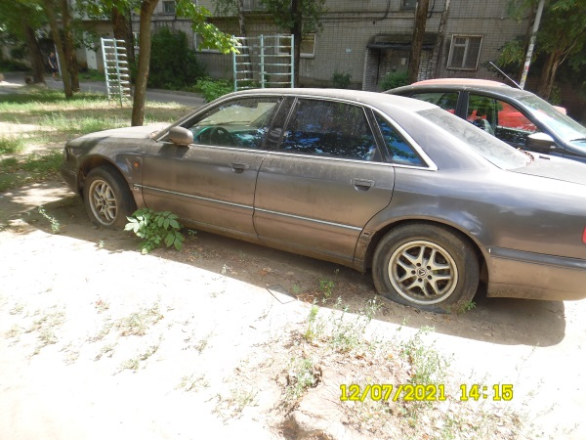 | 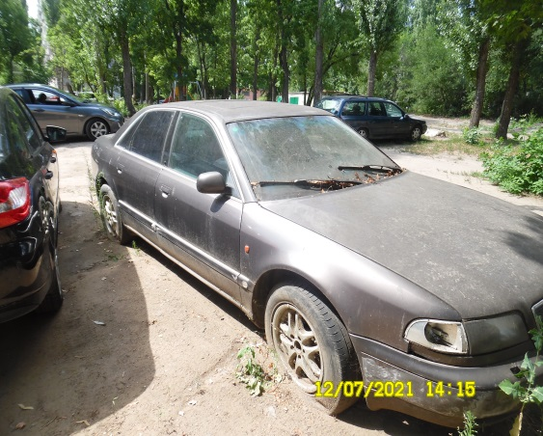
12.07.2021 | Проспект Патриотов, 32 | Тойота Камри  К003СО36  Черный | 12.09.2021/ в соответствии с п. 4.1, 4.2 постановления № 36 от 29.01.2018 | 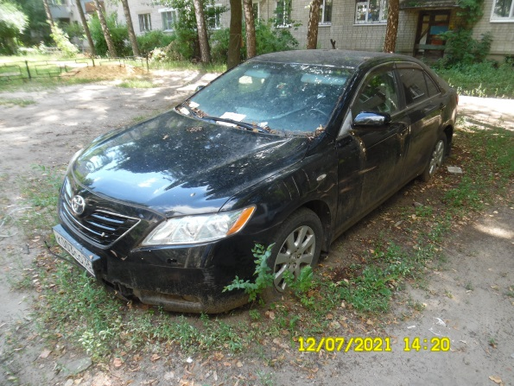 | 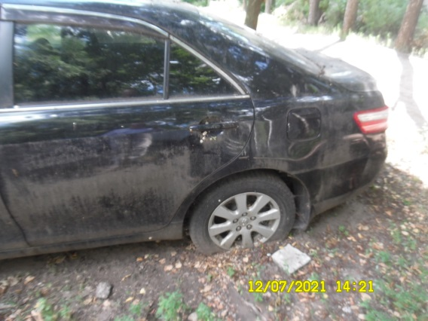
12.07.2021 | Проспект Патриотов, 40б | Вольво С80  -  Серый | 12.09.2021/ в соответствии с п. 4.1, 4.2 постановления № 36 от 29.01.2018 | 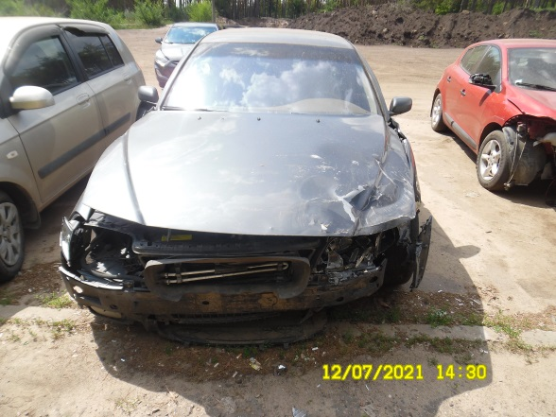 | 